Схема территории для проведения общегородской экологической акции
«Чистый берег»
08.06.2019г. в 10-00



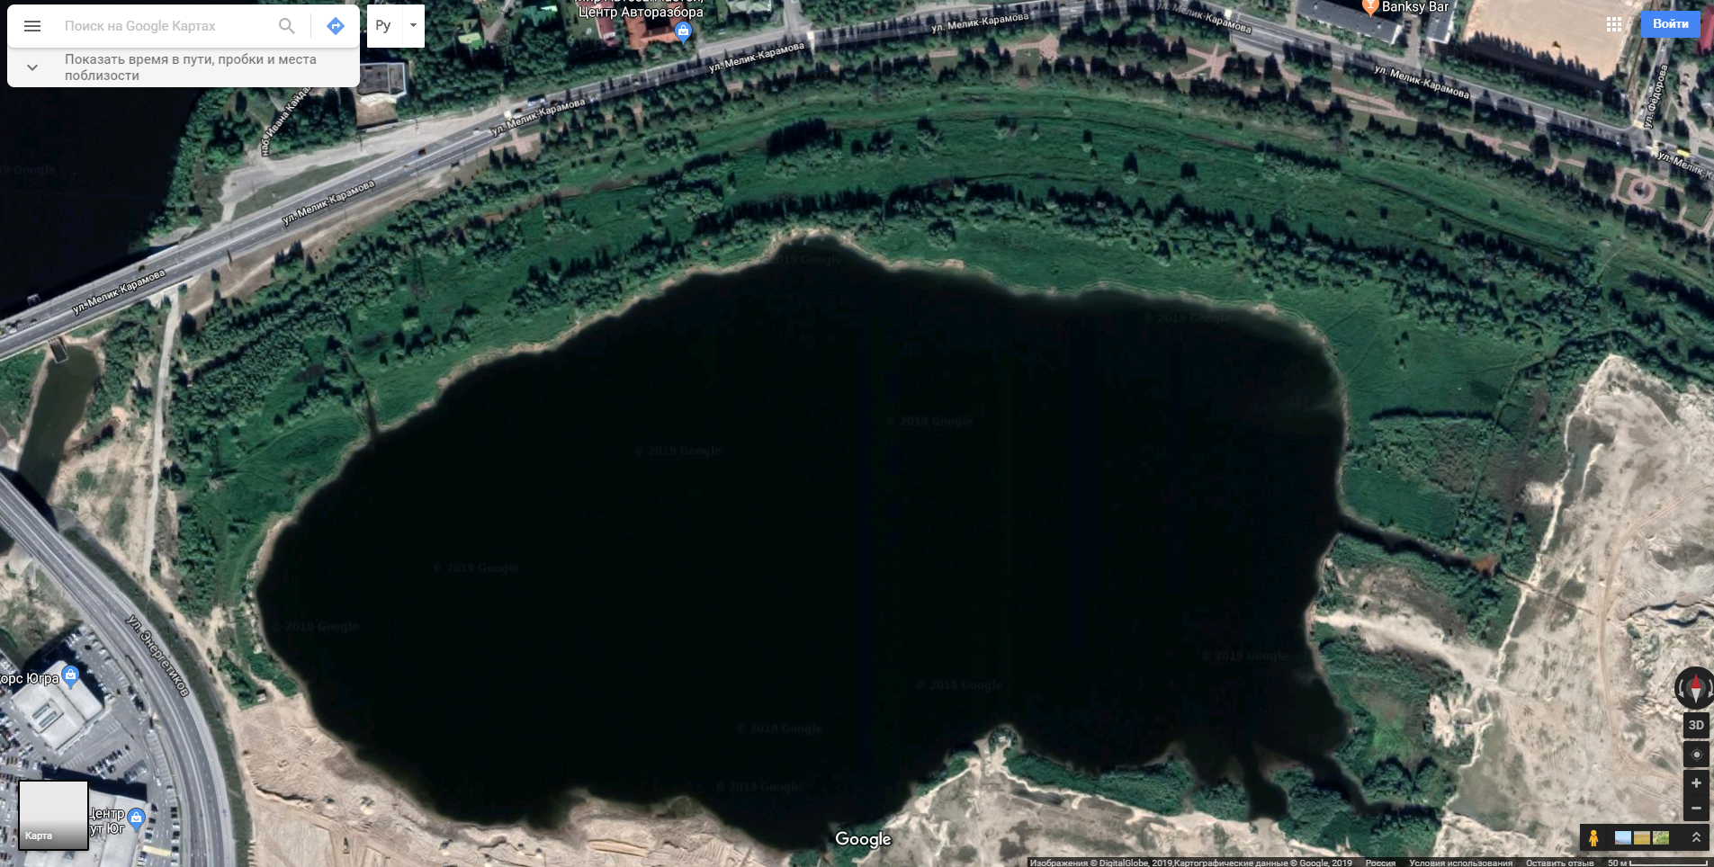

Место уборки
Место выдачи инвентаря
Место складирования мешков с мусором

Место проведения: береговая линия озера (водный объект) в районе
ул. Мелик-Карамова.

Ответственный: Тихомиров Андрей Александрович - 89324269904

